SМИНОБРНАУКИ РОССИИ
Санкт-Петербургский государственный
электротехнический университет
«ЛЭТИ» им. В.И. Ульянова (Ленина)
Кафедра МО ЭВМ

отчет
по лабораторной работе №4
по дисциплине «Операционные системы»
Тема: «Обработка стандартный прерываний»

Студент гр. 9383 |  | Ноздрин В.Я.
Преподаватель |  | Ефремов М.А.

Санкт-Петербург
2021
Цель работы.
В архзитектуре компьютера существуют стандартные прерывания, за которыми закреплены определенные вектора прерываний. Вектор прерываний хранит адрес подпрограммы обработчика прерываний. При возникновении прерывания, аппаратура компьютера передает управление по соответствующему адресу вектора прерывания. Обработчик прерываний получает управление и выполняет соответствующие действия.
В лабораторной работе №4 предлагается построить обработчик прерываний сигналов таймера. Эти сигналы генерируются аппаратурой через определенные интервалы времени и, при возникновении такого сигнала, возникает прерывание с определенным значением вектора. Таким образом, управление будет передано функции, чья точка входа записана в соответствующий вектор прерывания.
Задание.
Шаг 1. Для выполнения лабораторной работы необходимо написать и отладить программный модуль типа .EXE, который выполняет следующиее:
1) Проверяет установлено ли пользовательсоке прерывание с вектором 1Ch.
2) Устанавливает резидентную функцию для обработки прерывания и настраивает вектор прерываний, если прерывание не установлено, и осуществляется выход по функции 4Ch прерывания int 21h.
3) Если прерывание установлено, то выводится соответствующее сообщение и осуществляется выход по функции 4Ch прерывания int 21h.
4) Выгрузка прерывания по соответствующему значению параметра в командной строке un. Выгрузка прерывания состоит в восстановлении стандартного вектора прерываний и освобождении памяти, занимаемой резидентом. Затем осуществляется выход по функции 4Ch прерывания int 21h.
Шаг 2. Запустите отлаженную программу и убедитесь, что резидентный обработчик прерывания 1Ch установлен. Работа прерывания должна отображдаться на экране, а также необходимо проверить размещение прерывания в памяти. Для этого запустите программу ЛР 3, которая отображает карту памяти в виде списка блоков MCB.
Шаг 3. Запустите отлаженную программу еще раз и убедитесь, что программа определяет установленный обработчик прерываний.
Шаг 4. Запустите отлаженную прогрумму с ключем выгрузки и убедитесь, что резидентный обработчик выгружен, то есть сообщения на экран не выводятся, а память, занятая резидентом освобождена. Для этого также следует запустить программу ЛР 3.
Выполнение работы.
Шаг 1. Был написан и отлажен программный модуль типа .EXE, который выполняет действия согласно заданию.
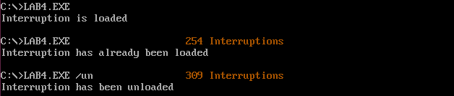
Рис. 1. Программа работает корректно.
Шаг 2. Была запущена программа из лабораторной работы №3.
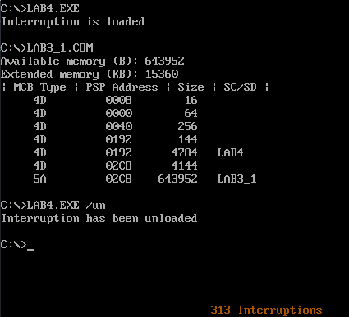
Рис. 2. Запуск lab3_1.com с загруженным прерыванием.

Шаг 3. Запущена lab4.exe повторно, чтобы убедиться, что программа определяет установленный обработчик прерываний.
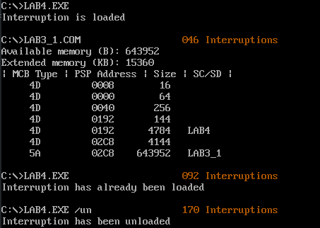
Рис. 3. Программа определила установелнный обработчик прерываний.
Шаг 4. Запущена прогрумма с ключем выгрузки и резидентный обработчик был выгружен. Сообщения на экран не выводятся и занятая резидентом память освобождена.
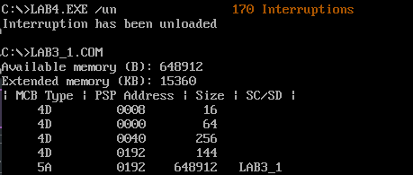
Рис. 4. Запуск lab3_1.com после выгрузки резидента.
Контрольные вопросы.
Сегментный адрес недоступной памяти
- Как реализован механизм прерывания от часов?
Сохраняется содержимое регистров, определяется источник прерывания. По номеру прерывания определяется смещение в таблице векторов прерывания. Оно сохраняется в CS:IP и управление передается по этому адресу. Происходит выполнение программы обработчика и возврат управления прерванной программе. Аппаратное прерывания таймера происходит каждые 55мс.
- Какого типа прерывания использовались в работе?
Аппаратные прерывания (08h), прерывания функций DOS (21h), прерывания функций BIOS (10h, 1Ch).
Выводы.
В процессе выполнения лабораторной работы был написан обработчик прерывания таймера. Изучены дополнительные функции работы с памятью такие как установка программы-резидента и ее выгрузка и памяти.

